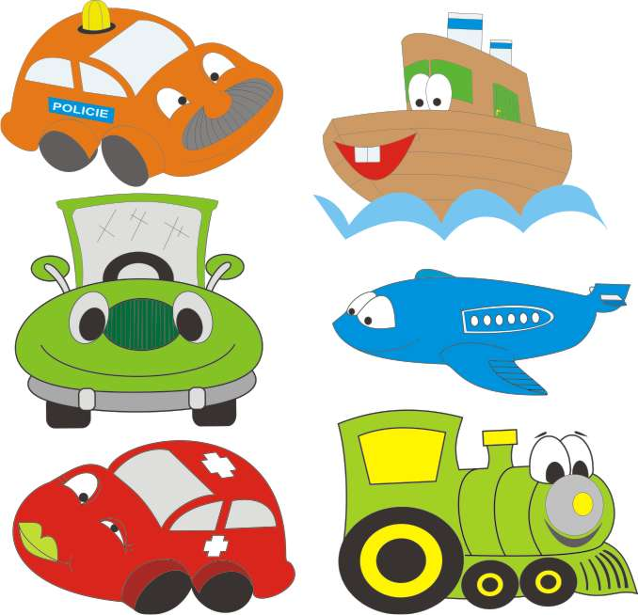

Vážení rodiče a milé děti z modré třídy ☺

Moc bychom chtěly s paní učitelkou Lenkou poděkovat všem, kteří nám zaslali fotografie a pěkné zprávy! Krásná zpětná vazba pro nás – děkujeme ☺

Společně jsme pro Vás sestavily týdenní plán na téma:

„Jede, jede mašinka – I. část“

Našli jsme pro Vás plno her, činností, básní a pracovních listů, které můžete s dětmi ve volném čase vyzkoušet. Budeme moc rády, když nám zašlete na email fotky z Vašeho tvoření doma. [z.lopraisova@seznam.cz](mailto:z.lopraisova@seznam.cz)

Mějte se tedy – v rámci možností – dobře, klidně a zdravě. ☺

***Nové poznatky, rozvíjení poznání:***

* Poznávání dopravních prostředků
* Jaké existují druhy (po čem jezdí)
* K čemu slouží
* Koho/co přepravují
* Povídání o správném chování na ulici, o bezpečnosti
* Co musíme mít na hlavě, když jedeme na kole?
* Po které straně se chodí/jezdí?
* Proč musíme být připoutaní v autě?
* Co uděláme v autobuse, když nastoupí starší člověk?
* Seznámit děti s důležitými telefonními čísly – v jakém případě tato telefonní čísla voláme
* Hasiči = 150
* Zdravotnická záchranná služba = 155
* Policie = 158
* Hádanky (viz. Příloha)
* Rytmizace – dopravní prostředky – určování počtu slabik, vytleskání

***Matematická gramotnost:***

* Počítání do deseti(viz. prac. list)
* Orientace v prostoru (viz. Příloha) – popis obrázku – vpravo, vlevo, vpřed, vzad,…

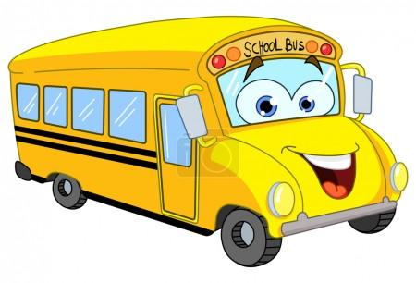***Písničky:***

* Písnička na melodii = Prší, prší

|  |  |
| --- | --- |
| 1) Chvíli krokem, chvíli klusem, ujíždíme autobusem. Řidič mačká houkačku, řeže každou zatáčku. | 3) A těch lidí v autobusu! Támhle tetka veze husu, v koutě jeden staříček chrání košík vajíček. |
| 2) To je cesta, lidé drazí! Sem a tam to s námi hází, dopředu a dozadu, všechno v jednu hromadu. | 4) Inu to je nadělení! Cesty ještě konec není, zbývá nám jí pěkný kus, rozsypal se autobus! |

* Písnička na melodii = Jede, jede mašinka
* Poznávací činnost pro předškolní děti Počáteční písmeno

*Jede, jede mašinka,*

*veze, veze písmenka,*

*vyhraje, kdo najde v krátku*

*písmenko A na začátku,*

*vyhraje, kdo najde v krátku*

*písmenko A na začáku.*

* Zpívejte společně s dítětem, písmenka v písničce obměňujte a nechejte dítě hádat

***Básničky:***

* Dopravní prostředky

Čím jezdíme do školky,

pro kluky a pro holky?

Traktorem či minibusem,

pěšky nebo poloklusem?

Letadlem či ponorkou,

autem, také motorkou!

Hlavně pozor na dvě barvy:

červená a zelená!

Každé dítko ze školičky,

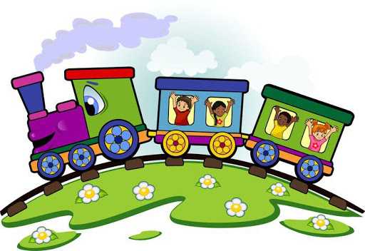dobře ví, co znamená.

* 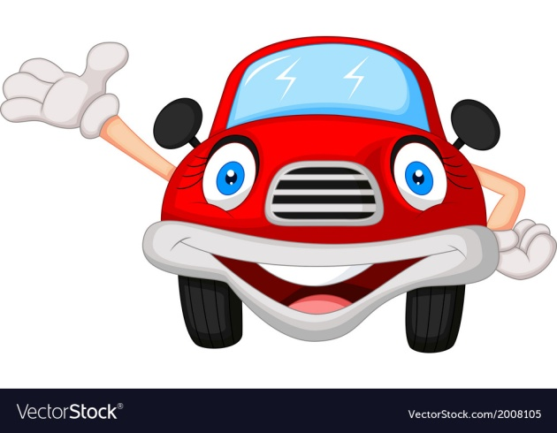Auto (logopedická báseň)
* Přehnaně otevírejte pusu ☺

*Auto jede, sláva, sláva,*

*máma mává, táta mává.*

*Sláva, nazdar, hola hola,*

*ať se točí všechna kola.*

*Auto jede tú tú tú,*

*mámo, táto, už je tu.*

***Čtenářská gramotnost:***

* Popis děje

***Pohádky:***

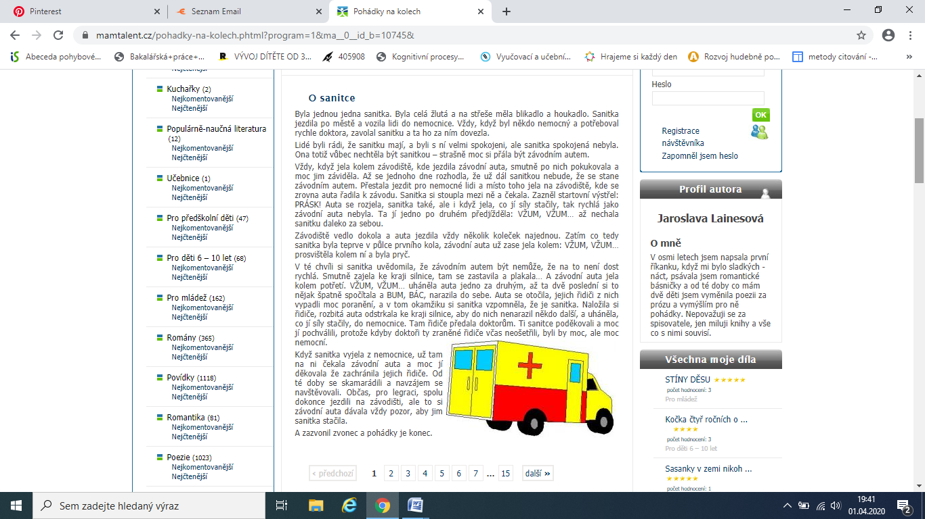

***Pracovní listy:***

* Přiřazování dopravních prostředků ke správné činnosti – jemná motorika
* Spojování teček dle předlohy – správný úchop tužky (ve třech prstech – jako „špetka“), netlačit na tužku
* Spočítej a zapiš

***Pohybové hry, činnosti:***

* Autíčko stop
* Dítě se pohybuje na předem domluvený zvukový podnět po prostoru (jezdí jako auta), na slova: „Autíčko stop", se dítě zastaví nebo udělá dřep a vysloví jméno jakéhokoli dopravního prostředku
* Na strážníka, který řídí dopravu místo porouchaného semaforu…
* Vyrobte si plácačku jako pan policajt, nebo můžete použít barevný papír – zelený a červený. Zvedáním papíru dáváte dítěti signály k pokynům „jeď“ – „stůj“
* Vlak (viz. Příloha)

***Výtvarné a tvořivé činnosti:***

* Tvorba semaforu – do tří předkreslených kruhů lepení vytrhávané kousky barevného papíru (viz. Příloha)
* Skládání vlaštovky (letadla), lodičky (parníku) z papíru (viz. Příloha)
* Výroba rakety, lodě, lokomotivy

***Pobyt v přírodě:***

* Všímání a poznávání dopravních značek, semaforů, dopravních prostředků

Vytleskávání názvů dopravních prostředků:

* *Vlak, vlá-ček, ma-šin-ka, lo-ko-mo-ti-va, va-gón, va-gó-nek, rych-lík*
* *Au-to, au-tíč-ko*
* *Po-li-ci-e, sa-nit-ka, ha-si-či*
* *Au-to-bus*
* *Tro-lej-bus*
* *Tram-vaj, ša-li-na*
* *Loď, loď-ka, par-ník, po-nor-ka, tra-jekt*
* *Le-tad-lo, ra-ke-ta, trys-káč, ba-lón*
* *Ba-gr, vá-lec, do-mí-chá-vač, po-pe-lá-ři, je-řáb*
* *atd.*

Obměna: vydupávání, vyťukávání

Obměna: můžeme navíc určovat počet slabik.

Hádanky:

„Na slunci i ve stínu, vždy po stopách zločinu. Zločinec se těžko skryje, před auťákem.......“ (POLICIE)

„Řídítka a řetěz krátký na dvě kola se šlapátky? Děti ihned po škole jezdí rády na....“ (KOLE)

„Od nádraží k nádraží cestující převáží. Po kolejích jako drak jezdí rychle jenom....“ (VLAK)

„Dlouhý je, má čtyři kola, cestující k sobě volá, pak je sveze cesty kus. Víš co je to?.......“ (AUTOBUS)

„Poháněné elektřinou po kolejích se vždy šinou. Od června až do máje městem jezdí........“ (TRAMVAJE)

„Křídla, trup a podvozek – pilot míří k obloze. Každé dítě uhádlo? Mám na mysli.......“ (LETADLO)

„Brázdí moře, oceány, vozí dámy, taky pány. Přes palubu strach svůj hoď, vyzkoušej, jak pluje ...“ (LOĎ)

„Motor, volant, čtyři kola, podvozek a střecha shora. Hodný kluk, i ten, co zlobil, oba znají.........“ (AUTOMOBIL)*Bezpečnost v dopravních prostředcích je ukázka zaměřená na seznámení dětí s dopravní výchovou. Děti se každodenně stávají účastníky silničního provozu. Pro jejich bezpečnost je důležité je naučit základním pravidlům, jak se v silničním provozu chovat, a tak předcházet mnohým nehodám. Děti prostřednictvím zajímavých činností získávají základní povědomí o dopravních prostředcích a pravidlech silničního provozu.*

**PRAVIDLA DOPRAVNÍ VÝCHOVY V KOSTCE**

* Začněte s dopravní výchovou už u malých dětí.
* Nikdy nepouštějte dítě do 5 let ven samotné!
* Opakujte zásadu: Silnice jsou pro auta, chodníky pro lidi.
* Nikdy nenechávejte dítě hrát si na chodníku ani na silnici, i když jde o klidné místo.
* Naučte je chodit po straně chodníku, která je vzdálenější od vozovky.
* Vždy dítě držte za ruku.
* Opakovaně dítěti vysvětlujte, jak správně přecházet. Jednotlivé kroky:
  1. Nejdříve přemýšlej - učte dítě najít přechod nebo nejbezpečnější místo pro přecházení a přecházet tam, kde mohou řidiči chodce dobře vidět.
  2. Zastav se - na místě, odkud je dobře vidět na silnici, a ne příliš blízko vozovky. Dítě dává řidičům na vědomí: "Zde jsem, chci přecházet, vidím vás!"
  3. Používej oči a uši - někdy může být auto slyšet dříve než vidět.
  4. Počkej, až budeš moci bezpečně přejít - přecházej, jen když máš dostatek času a jsi si jistý, že auto je v dostatečné vzdálenosti od místa, kde přecházíš.
  5. Rozhlédni se a poslouchej - přes vozovku se chodí přímo a stále je třeba poslouchat, jestli se neblíží odněkud auto.
  6. Bezpečně přejdi na druhou stranu.
* Dítě by mělo být na ulici vždy dobře vidět - to zajistí pestré barvy na oblečení nebo reflexní proužky či vesty. Vysvětlete dítěti, proč by na sobě mělo mít vždy něco zářivého, zejména v nočních hodinách.

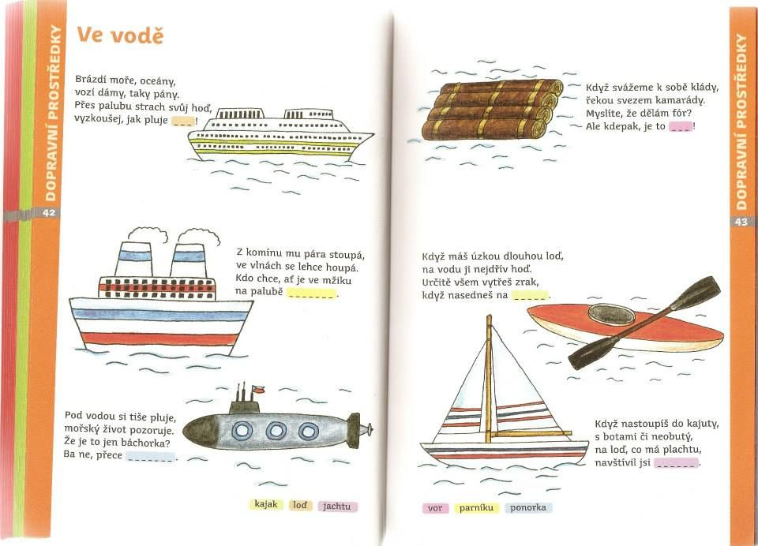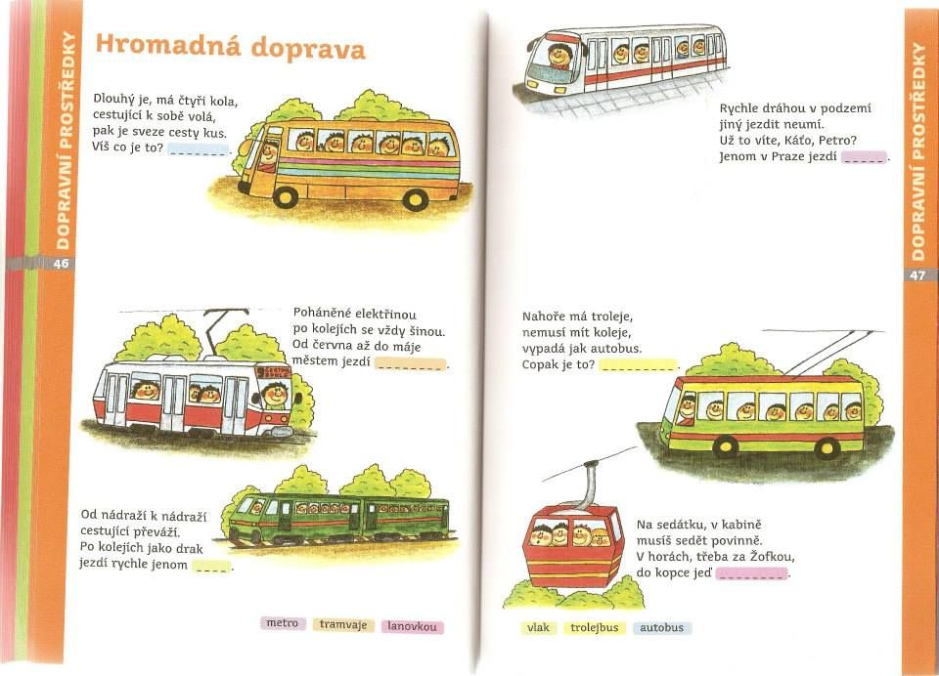

* 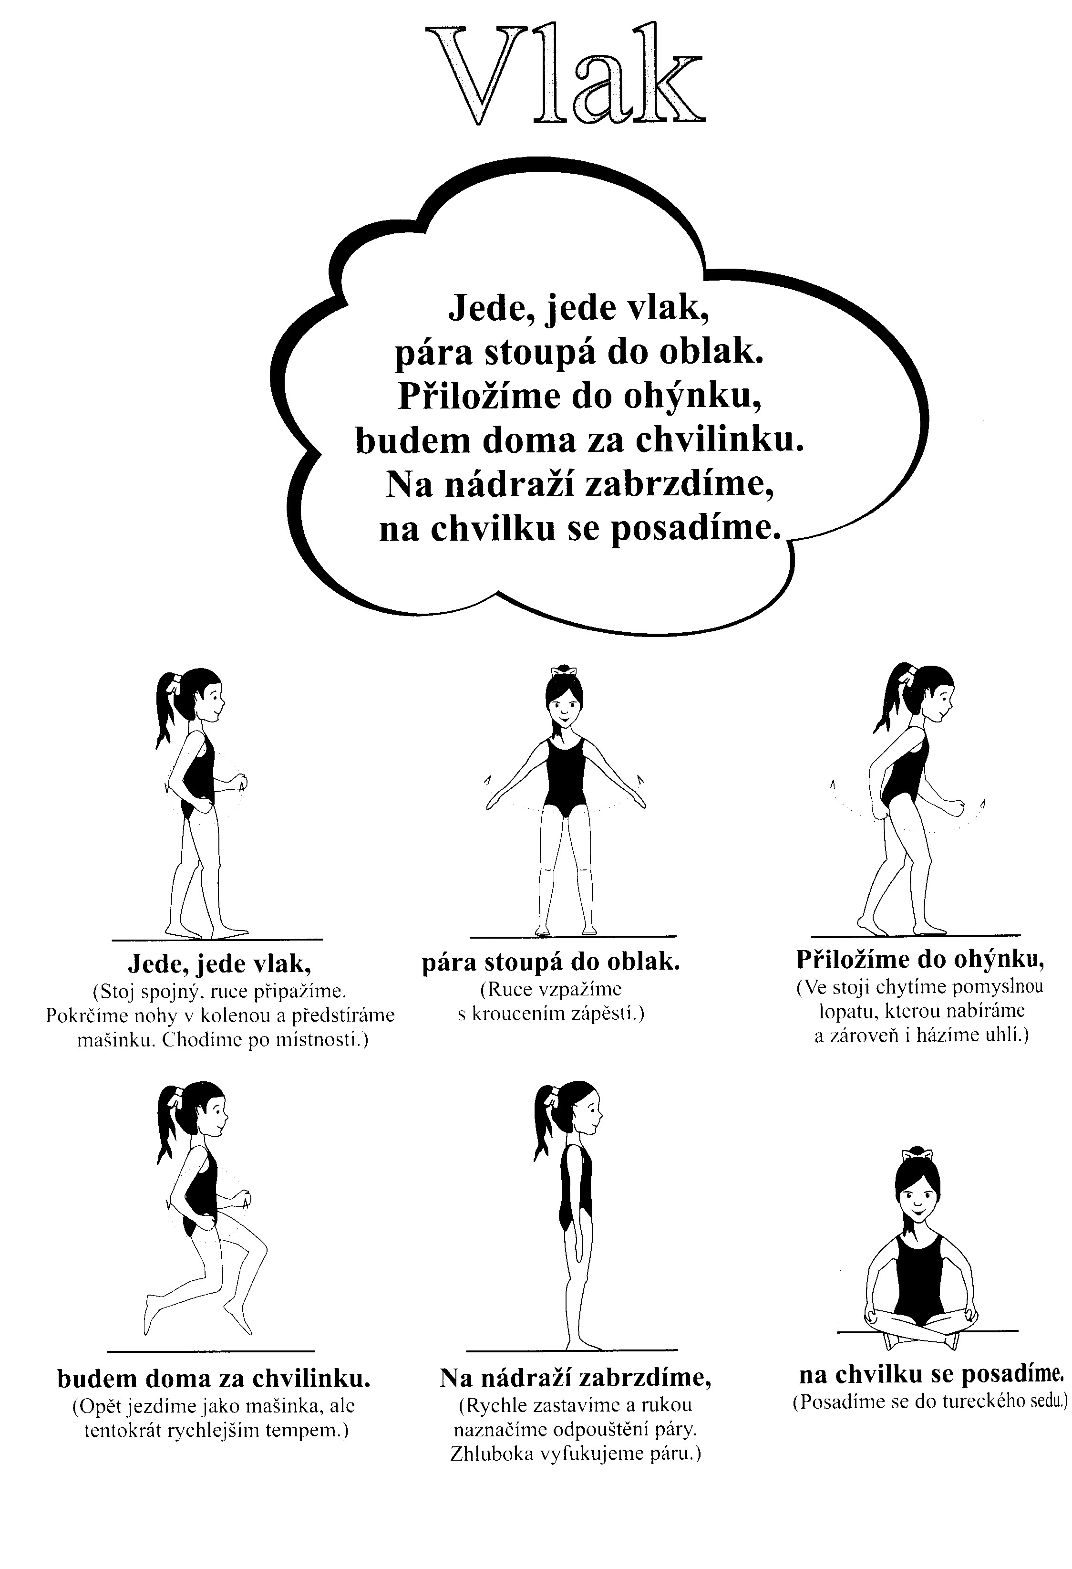

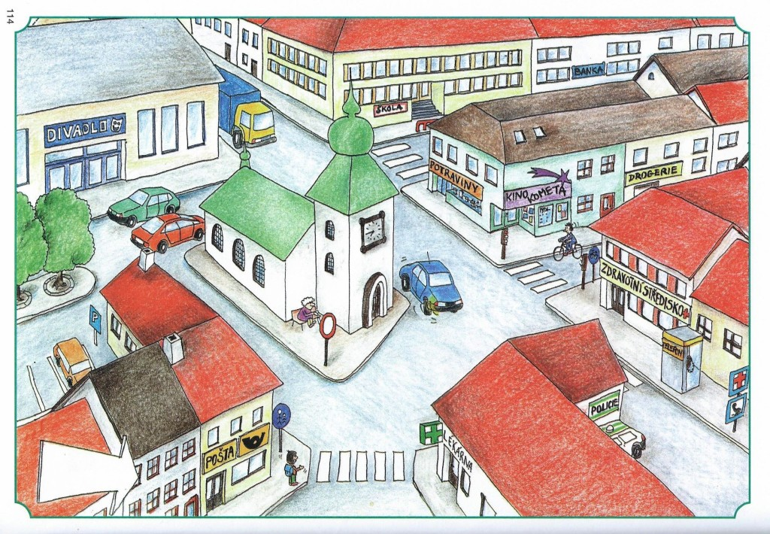

*Ptejte se dítěte na otázky a nechejte ho odpovídat:*

* *Popis bezpečné cesty od svého domu (šipka) ke škole.*
* *Které auto je nejdál od tvého domu?*
* *Která dopravní značka je nejblíž k tvému domu?*
* *Která budova je nevyšší?*
* *Která budova je uprostřed obrázku?*
* *Je divadlo před nebo za kostelem?*
* *Co znamená modrá kulatá značka s jízdním kolem?*
* *Víš, co znamená značka s červeným křížem a telefonním sluchátkem?*
* *Je lékárna blíž než banka nebo dál od tvého domu?*
* *Je drogerie vlevo nebo vpravo od kina Kometa?*
* *Popiš cestu pomocí vlevo, vpravo, rovně, zatočit do banky, divadla, na policii,…*

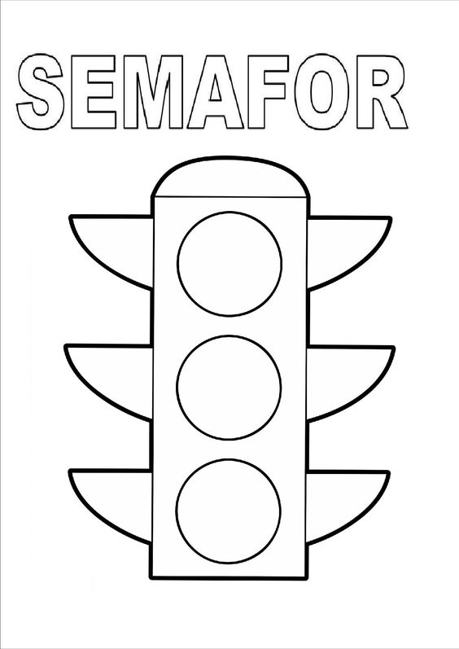

*Semafor si můžeš vybarvit, nebo natrhat barevné papíry (červená, žlutá –* ***ne*** *oranžová, zelená) a správně je nalepit.*

*Ptejte se dětí na otázky:*

* *Jaký je rozdíl mezi semaforem pro chodce a pro auta?*
* *Jaká barva svítí, když můžeme přejít?*
* *Co se stane, když už jsem na přechodu a skočí červená?*
* *Co se nesmí dělat na přechodu? (zastavit, loudat se, s nikým si nepovídat,…)*

*Při přecházení se podíváme vlevo, vpravo, vlevo – potom přecházíme.*

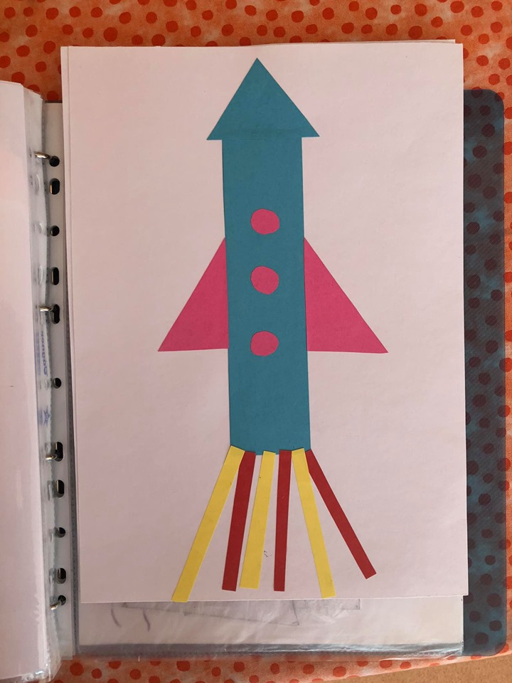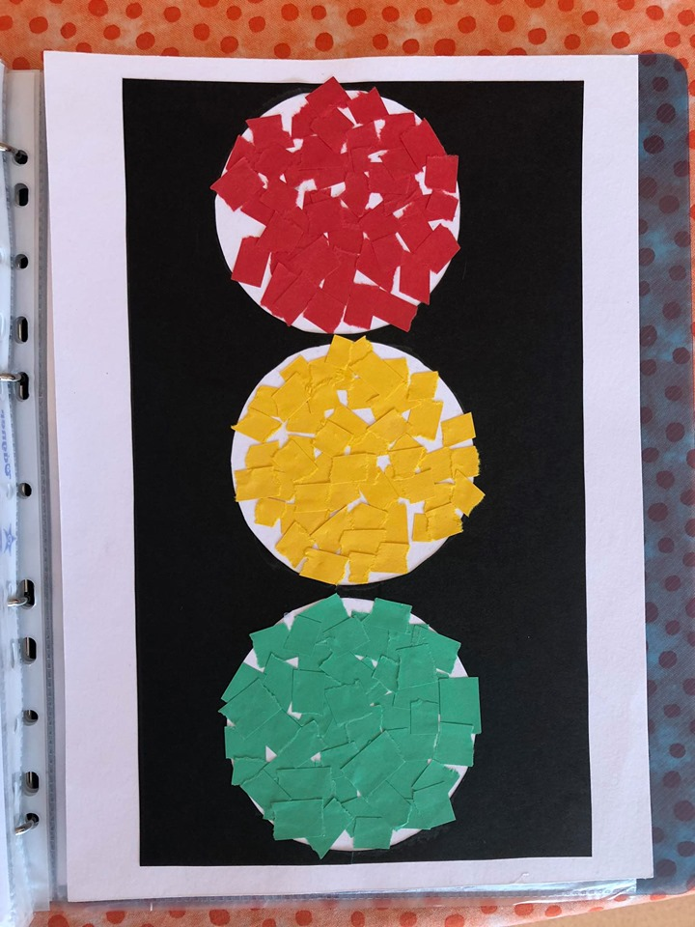

*Udělejte dětem šablony geometrických tvarů (trojúhelníky, kruhy, čtverce,…) a vyrobte si svůj dopravní prostředek ☺*

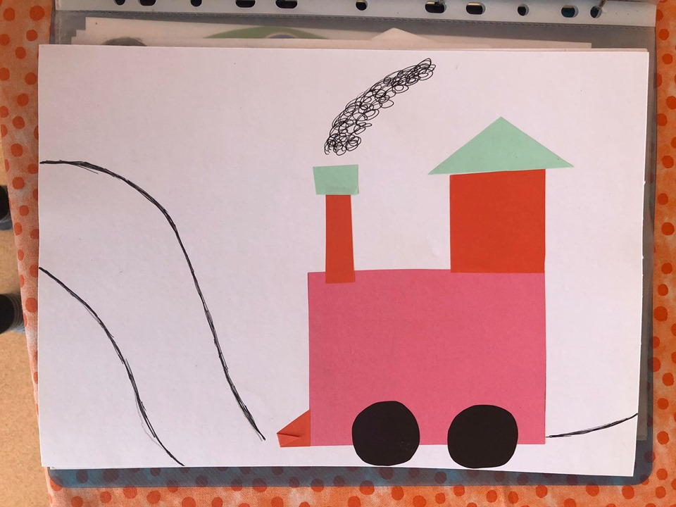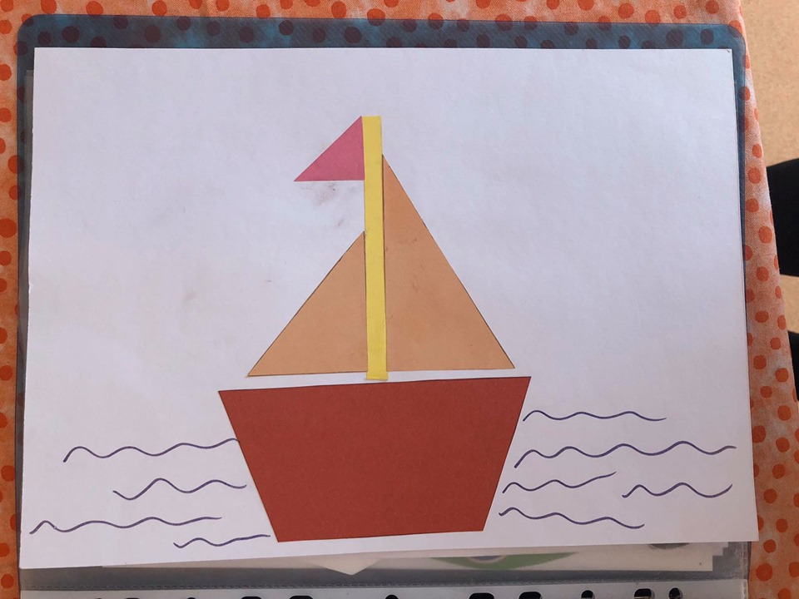

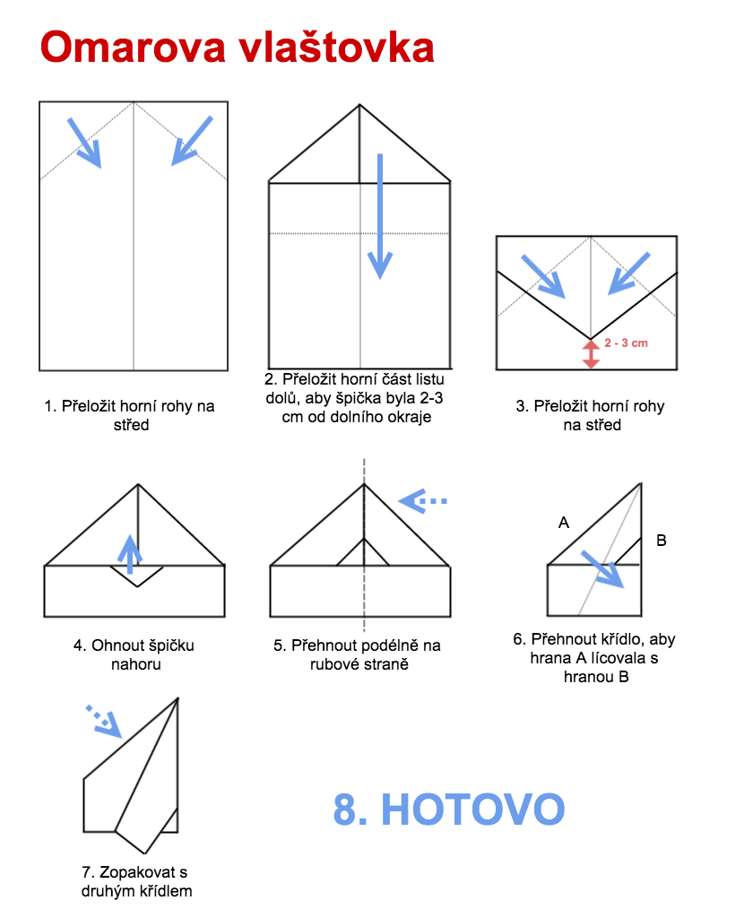

*Letadlo ☺*

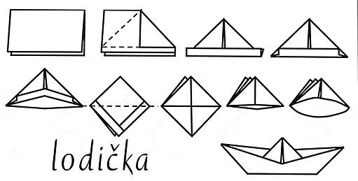

1. Obdélník papíru přeložíme na polovinu, na hraně označíme polovinu a přeložíme k ní oba rohy.
2. Přehneme dolejší okraje a jejich přečnívající rohy založíme na druhou stranu. Vznikne nám čepice.
3. Tu roztahujeme prsty a skládáme tak, až dostaneme čtverec. Jeho spodní rohy přehneme podle čárkovaného označení každý na jednu stranu, aby vznikl trojúhelník.
4. Máme další malou čepici – tentokrát bez manžet – a když ji znovu roztáhneme (dva krajní rohy uchopíme a roztahujeme je od sebe), lodička může vyplout.

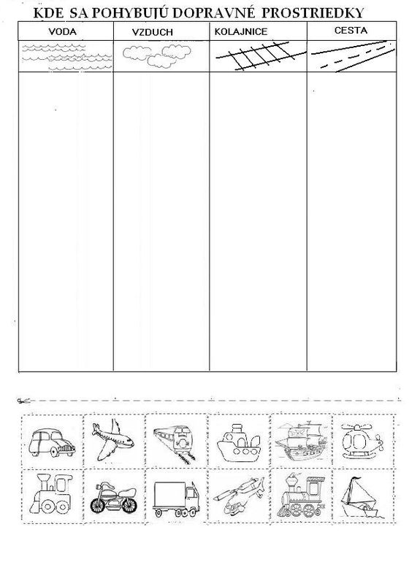

*Přiřazujte slovesa (děje) k prostředkům… - jede po silnici/kolejích, pluje, letí ☺*

*Vystřihni a správně přiřaď.*

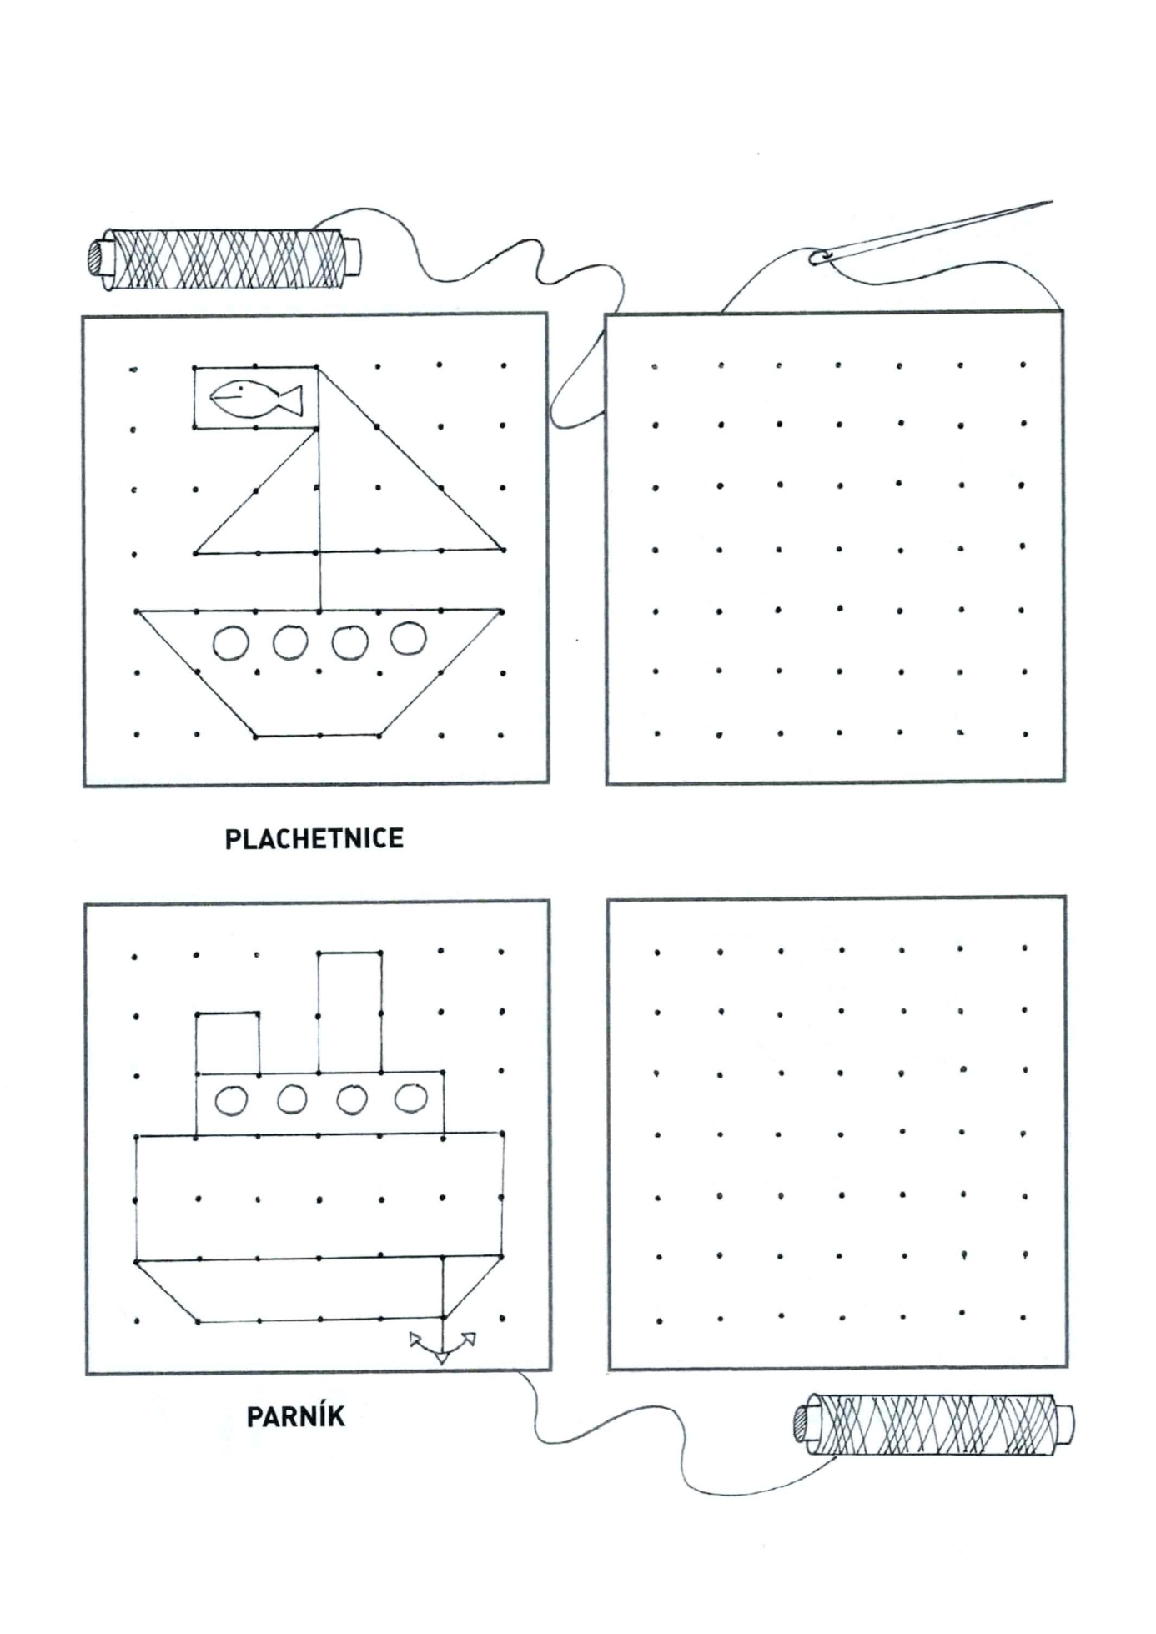*Předškoláku, je to těžké, ale ty to zvládneš! ☺*

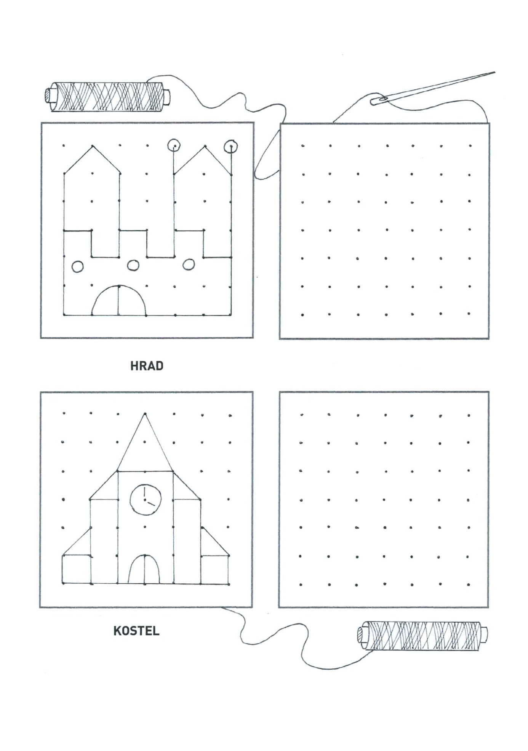*Vidíš na obrázku nějaké geometrické tvary? Buď přesný ☺*

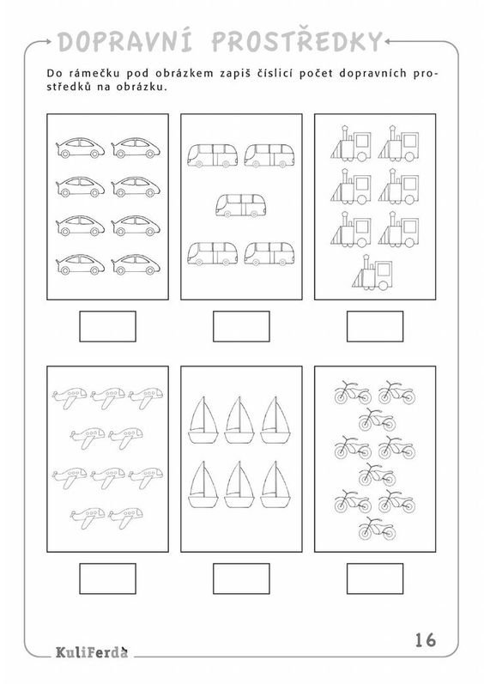*Spočítej a zapiš číslicí nebo udělej tolik teček, kolik je v rámečku obrázků ☺*

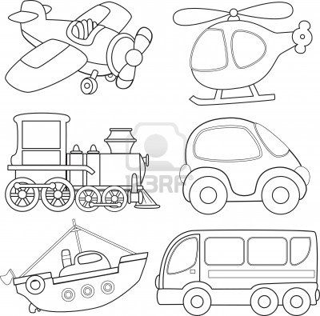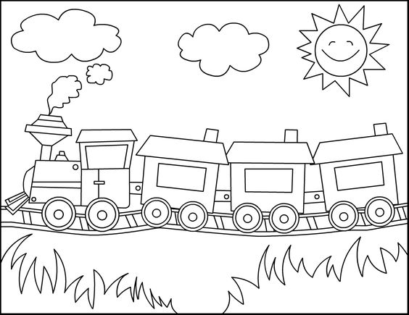*Omalovánky ☺*